Протоиерей Иоанн Павлович НИКИШИН
2 апреля 1955 г.
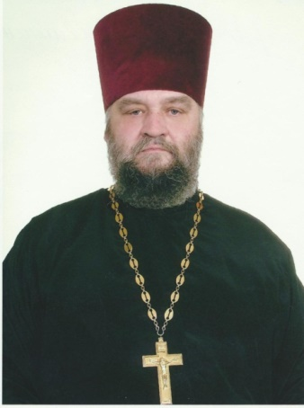
Штатный клирик
Храм Рождества Пресвятой Богородицы в Крылатском
Светское образование
средне-специальное 1976 г. – Радиотехнический техникум
высшее: 1983 г. – МВТУ им. Баумана
Духовное образование
1988 г. – Московская Духовная семинария
1992 г. – Московская Духовная академия
Хиротонисан
28 августа 1990 г. в сан диакона
18 апреля 1992 г. в сан пресвитера
День тезоименитства
2 апреля
Награды
- Иерархические (богослужебные награды):
1995 г. – набедренник;
2002 г. – камилавка;
2005 г. – наперсный крест;
2010 г. – сан протоиерея;
2015 г. – палица.
- Церковные награды (Патриаршая грамота, ордена, медали):
1986 г. – медаль прп. Сергия Радонежского II ст.;
2012 г. – юбилейная медаль РПЦ в память 200-т-летия победы в Отечественной войне 1812 г.
2016 г. – юбилейная медаль РПЦ «в честь 1000-летия преставления равноапостольного великого князя Владимира»
9/01/2017 г.- медаль РПЦ святого благоверного князя Даниила Московского
- Светские награды:
не имеет

